数据库原理与应用
课程上机实操案例：
world数据库表查询应用
- 数据库表
中文表名 | 英文表名
城市表 | City
国家表 | Country
国家语言表 | Countrylanguage
City表：
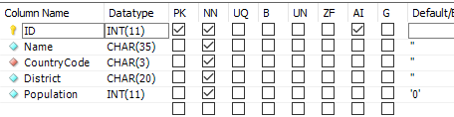
字段含义：
ID（ID），城市名称（Name），国家编码（CountryCode），地区（District），城市人口（Population）
Country表：
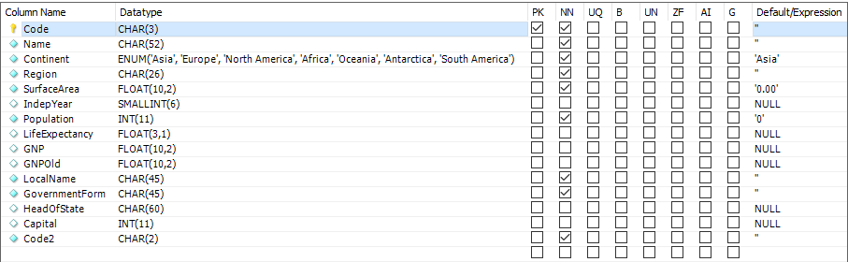
字段含义：
国家英文编码（code）、国家名称（Name）、洲名称（Continent）、洲地区名称（Region）、国家人口（Population）、政体（governmentform）、预期寿命（lifeExpectancy）

Countrylanguge表：
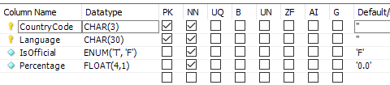
字段含义：
国家英文编码（CountryCode）、语言（language）、是否为官方语言（IsOfficial）、使用者占比（Percentage）
- 实操内容：
数据库多表嵌套查询上机练习。
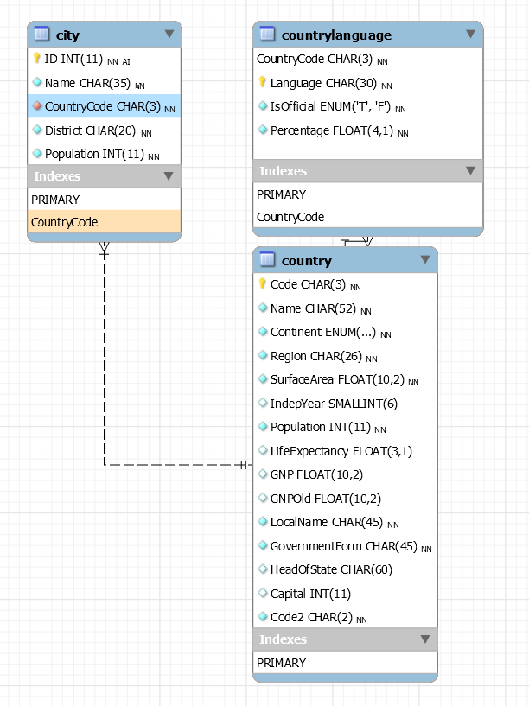
- 基于SQL语句，完成以下多表嵌套查询操作：
- 查询亚洲和欧洲的国家名称和所在洲。（使用IN谓词）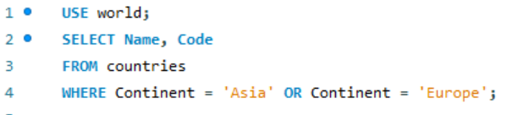
- 查询说英语的国家的名称和所在洲（请分别使用In谓词、some谓词和EXISTS谓词实现）。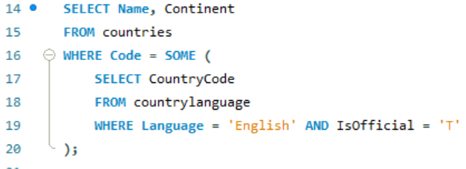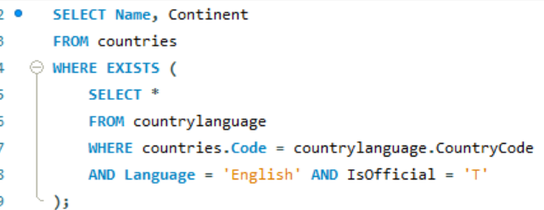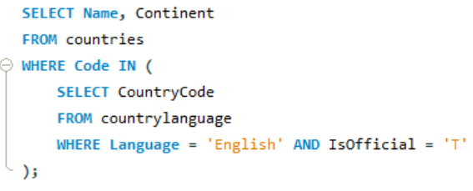
- 找出和Burkina Faso在同一个洲的所有国家的名称（不含Burkina Faso本国）。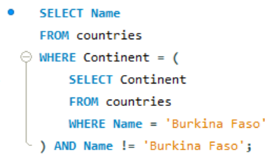
- 查询比欧洲各个国家人口都多的国家的名称和所在洲（使用ALL谓词）。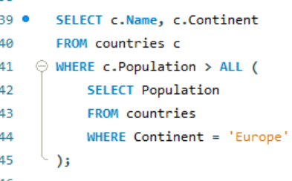
- 查询与欧洲国家使用相同语言的国家的名称，查询结果不包括欧洲国家（使用some谓词）。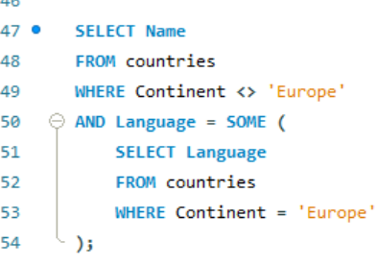
- 查询使用了2种以上官方语言的国家名(用不相关嵌套和相关嵌套（EXISTS谓词）两种方式实现)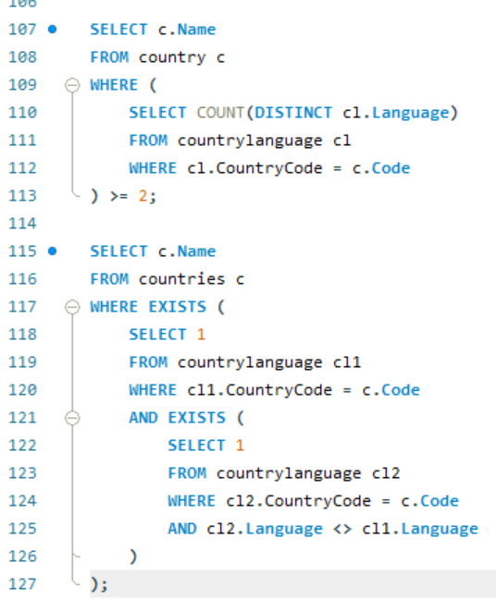
- 查询与“Bahamas”在同一个洲的国家的详细信息（不包括Bahamas本身）。（使用EXISTS谓词）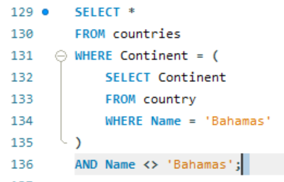
- 查询不说英语的国家的详细信息。（分别使用不相关嵌套查询和相关嵌套查询实现）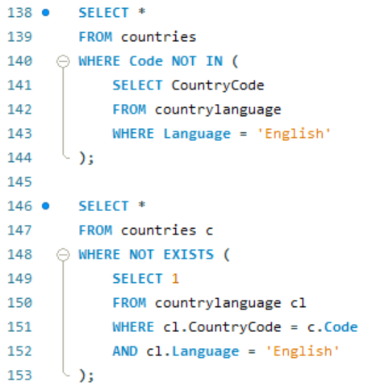
- 查询中国城市人口大于中国城市平均人口数量的城市名称。（基于派生表方式实现）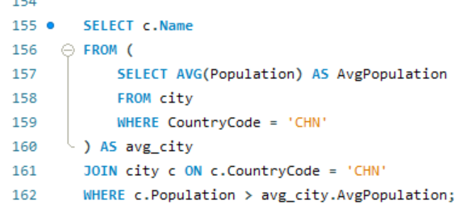
课后要求提交实验报告，报告形式不限，报告内容包括：
- 实操内容中的所有的完整SQL语句；
- 实验中遇到的问题和解决的方式（可截图说明）；
注意：报告内容请标清题号；

